Естествознание, 5 класс
Урок №12
Дата ________

Тема урока: | Как сделать съёмку и составить план местности?  (Практическая работа №1)
Цель: | 5.2.5.4. Составлять простые планы местности в соответствии с правилами оформления планов.
Для достижения цели необходимо узнать: | - Алгоритм работы по съёмке плана способом глазомерной съёмки.
Методы и методические приемы: | Словесные (рассказ, беседа, объяснение), работа с учебником.
Оборудование: | Учебник «Естествознание» 5 класс, фанерный планшет размером 40*30 см с прикреплённым компасом, лист плотной белой бумаги формата А4, простой карандаш, трёхгранная (визирная) линейка, ластик, сантиметровая лента.
 | Ход урока:
I. Организационный момент (3 мин) | Приветствие учащихся. Выявление отсутствующих. Проверка готовности к уроку.  – Сегодня на уроке мы проведём практическую работу №1 «Как сделать съёмку и составить план местности?».  – Но перед этим проверим ваше домашнее задание.
II. Проверка домашнего задания (5 мин) | Проверка в тетради с.67 составить план местности.
III. Изучение нового материала (25 мин)  Групповая работа  (3 группы) | Запишите тему урока.  Составь план местности способом глазомерной съёмки.  Тебе потребуются:  - Фанерный планшет размером 40*30 см с прикреплённым компасом в верхнем углу слева так, чтобы буква «С» находилась сверху;  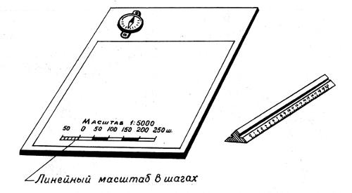  Планшет и визирная линейка для глазомерной съемки  - Лист плотной белой бумаги формата А4;  - Простой карандаш;  - Трёхгранная (визирная) линейка;  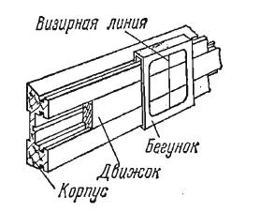  - Ластик;  - Сантиметровая лента.  Подготовительная работа  Измерение средней длины шага. Отметьте на асфальте точку отсчёта.  - Сделай 10 обычных шагов и отметь конечную точку.  - Измерь пройденное расстояние.  - Полученное число раздели на количество шагов.  - Повтори процедуру 3 раза.  - Сложи получившие результаты и раздели на 3.  - Ты получил значение средней длины своего шага.  Ход работы:  - Подготовь планшет с прикреплённым к нему компасом и листом бумаги (а).  - Выбери на местности точку полюса и отметь на нём стрелкой направление север-юг (а).  - Выбери на местности объекты вокруг точки полюса, которые будут изображены на плане.  - Зафиксируй трёхгранной (визирной) линейкой направления на выбранные объекты, не поворачивая планшет. Прочерти лучи направлений (б).  - Определи шагами расстояния до объектов. Выбери масштаб плана в зависимости от расстояний. Отложи расстояния в масштабе по лучам направлений (в).  - Изобрази объекты условными знаками. Подпиши заголовок плана (г).  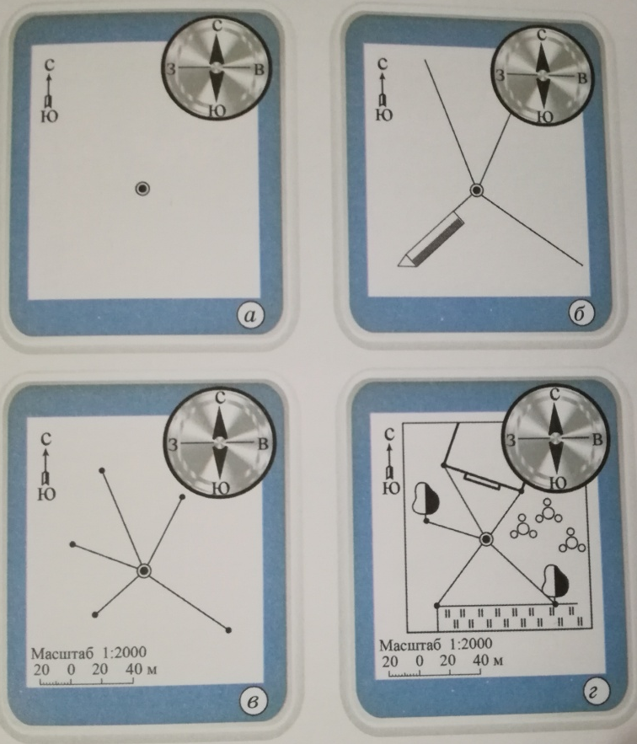
IV. Рефлексия (5 мин) | К вершинам успеха  Оцени свою деятельность на уроке. Закончи фразы. Будь искренним.  Сегодня на уроке я …  Мне удалось …  Я могу похвалить …  Я недостаточно …  Я старался …
V. Заключительная часть (2 мин) | §12, оформить практическую работу в тетради.  Урок окончен! Всем спасибо! До свидания!

